

Relatório bancário

Manual do Usuário do Sistema



Agosto, 2018.

# Apresentação

Sobre a empresa

Fundado em 2006, o PLC Advogados dispõe de um corpo de advogados criteriosamente selecionado, com vasta especialização em seus segmentos específicos e experiência em operações nacionais e internacionais.

Fundamentado por valores sólidos, o propósito maior do Escritório é entender a cultura e a necessidade de cada cliente e, assim, entregar serviços eficazes, céleres e completos, sustentados por alto padrão de excelência e que contribuam para a obtenção dos resultados almejados.

Localização

Com sedes em Belo Horizonte, Fortaleza, Manaus, Rio de Janeiro e em São Paulo, o Escritório atua em todo o território nacional e de forma abrangente em diversos setores da economia.

Como obter suporte?

Para os sócios do PLC Advogados são disponibilizados canais de atendimento que organizam a comunicação e garante que todos os usuários de nossas soluções sejam atendidos no menor prazo possível:

* Suporte por e-mail: [suporte@plcadvogados.com.br](mailto:suporte@plcadvogados.com.br)
* Outras formas: www.plcadvogados.com.br na seção de *Fale Conosco.*

# Sumário

## SOBRE O SISTEMA E ESTA DOCUMENTAÇÃO

O portal é um software de gestão web que auxilia todas as áreas do PL&C.

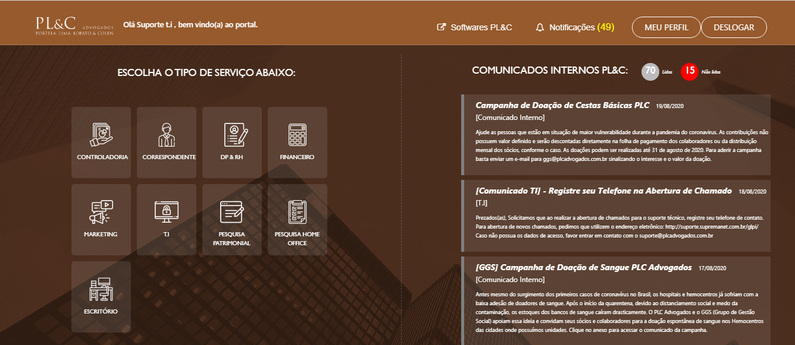

**Figura 1.** Apresentando uma tela da Home.

## Sobre o sistema

O portal é um sistema totalmente web (*on-line*) que auxilia no gerenciamento integrado e centralizado das informações dos departamentos e do software Advwin. Utiliza algumas tecnologias livres conhecidas como o PHP, Apache, JavaScript e SQLServer. Pode ser utilizado em ambiente Windows ou Linux, pois necessita apenas de um navegador web e um usuário e senha de acesso.

## Sobre o uso e distribuição do software

O portal é um software livre distribuído por meio do cadastro de prestadores de serviço ou sócios do PL&C. Foi desenvolvido integralmente pela equipe de T.I.

## Sobre este manual

Este manual foi desenvolvido pela empresa Portela, Lima, Lobato & Colen e é distribuído apenas para os sócios da PL&C. Para maiores informações acesse [www.portal.plcadvogados.com.br.](http://www.portal.plcadvogados.com.br.)

## CONHECENDO O SISTEMA

Nesta seção, iremos apresentar como acessar o sistema e como funcionam os botões, listas, filtros de busca e seleção nas páginas do sistema.

## Acesso ao sistema

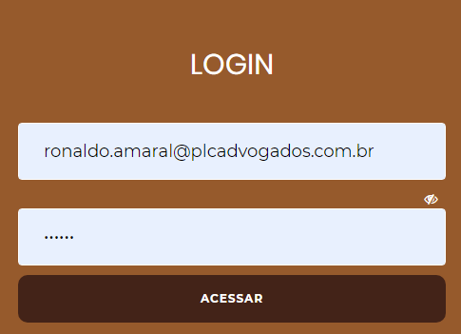Para acessar o sistema, basta abrir o navegador, acessar o endereço na internet onde o sistema foi disponibilizado e então informar seu **E-mail** e **Senha**, fornecido por e-mail no momento do cadastro.

**Figura 2.** Login do usuário na página de acesso ao sistema.

Na página de entrada podem ser inseridas mensagens aos usuários, como novidades do sistema ou alertas de manutenção periódica.

Depois de efetuar o login, acessar o modúlo financeiro

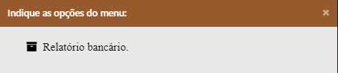

**Figura 3.** Listagem das opções do modúlo financeiro.

Ao pressionar a opção **[Relatório bancário]**, uma página será aberta com a relação de todas as contas bancárias com as colunas mostrando o valor de entrada, saída e o saldo final. Conforme listagem de registros ilustrada na Figura 4.

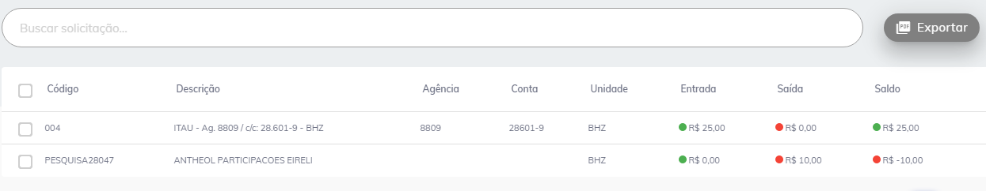

**Figura 4.** Grid com os valores de cada conta bancária. Possui botão para exportar em formato Excel xlsx.



**Nota:** Apenas o usuário do colaborador Danielle Oliveira tem a permissão para visualizar este modúlo.

Ao pressionar o botão **[Exportar]**, será baixado uma planilha excel com toda a relação mostrada no grid acima, conforme ilsustrado na Figura 5 e Figura 6.



**Figura 5.** Botão para ser exportar toda a relação de contas bancárias e seus respectivos valores de entrada, saída e saldo.

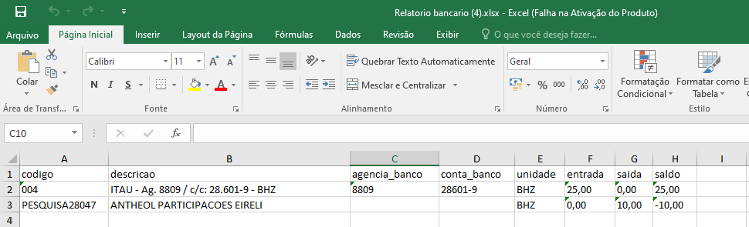

**Figura 6.** Relação de contas bancarias exportadas no modulo do Relatório bancário.

**Nota:** A aplicação calcula automaticamente os valores de entrada, saída e saldo de cada conta bancária cadastrada no software Advwin.